Ce tuto a été réaliser pour l’installation et le paramétrage de l’application POWER BI pour l’intégration sur le web.

Une fois sur votre projet terminé, allé en haut à droite sur votre nom d’utilisateur et cliquez sur « Afficher le compte ».

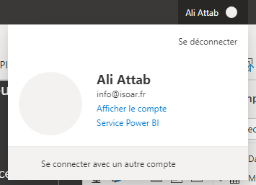

Adresse : [info@isoar.fr](mailto:info@isoar.fr) mdp : 0992Squalp!

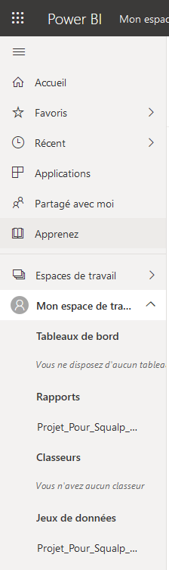Cliquez-en bas du menu de droite sur « Mon espace de travail » puis sur « Rapport » le rapport correspondant.

Un problème apparait, concernant la passerelle.

En haut à droite sur la roue crantée, cliquez sur « Passerelle de données.

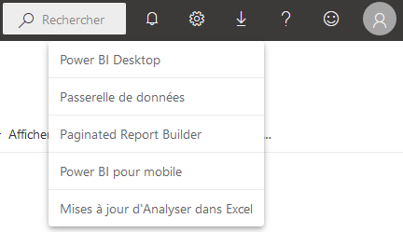

Télécharger uniquement le mode « standard ».

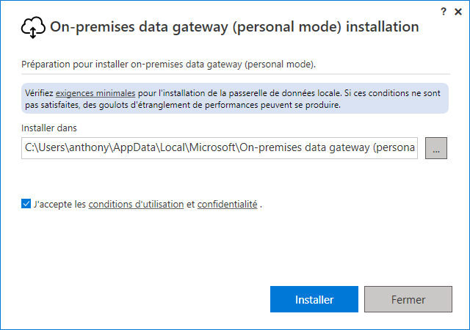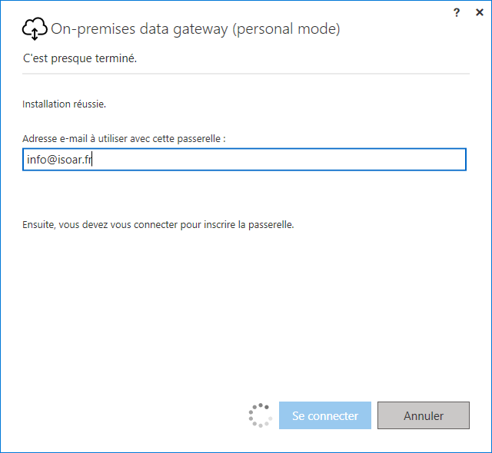

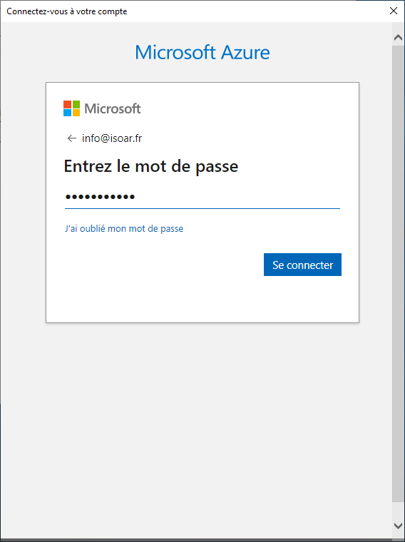

Mdp : 0992Squalp!

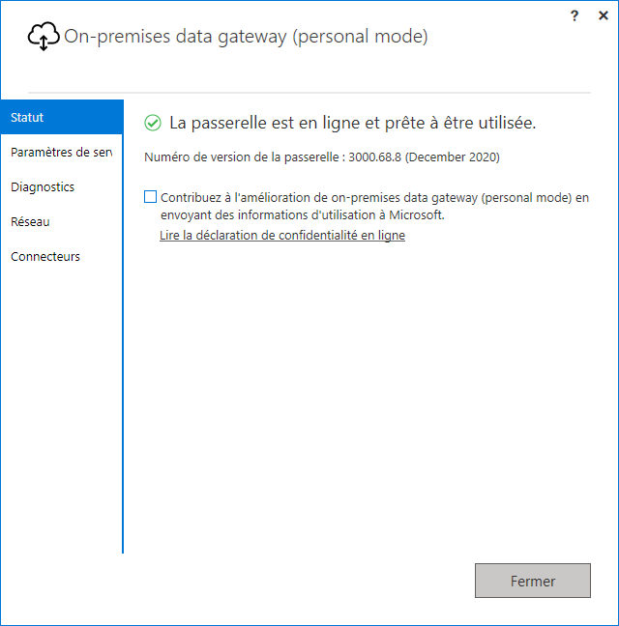

Il est important de vous connectez si ce n’est pas encore fait.

Il est possible que vous ayez à créer une nouvelle passerelle, cela dépend de ce que vous voulez faire : sur la photo, nom ISOAR-SRV/AGEMA, mdp 0292isoar

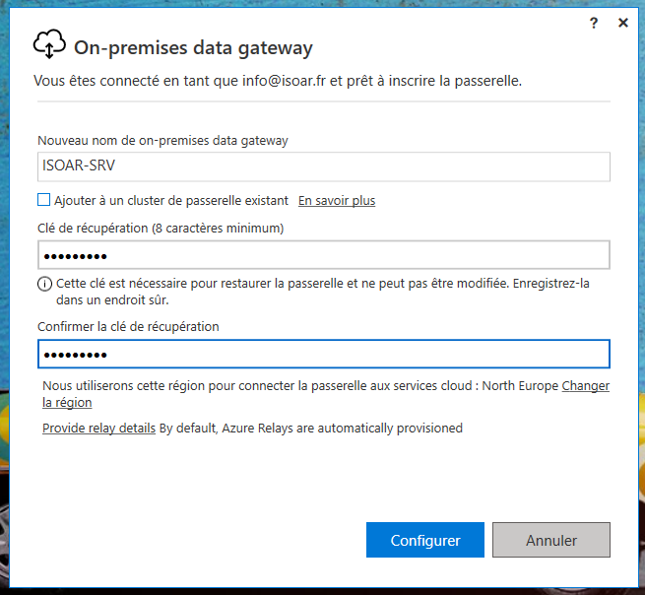

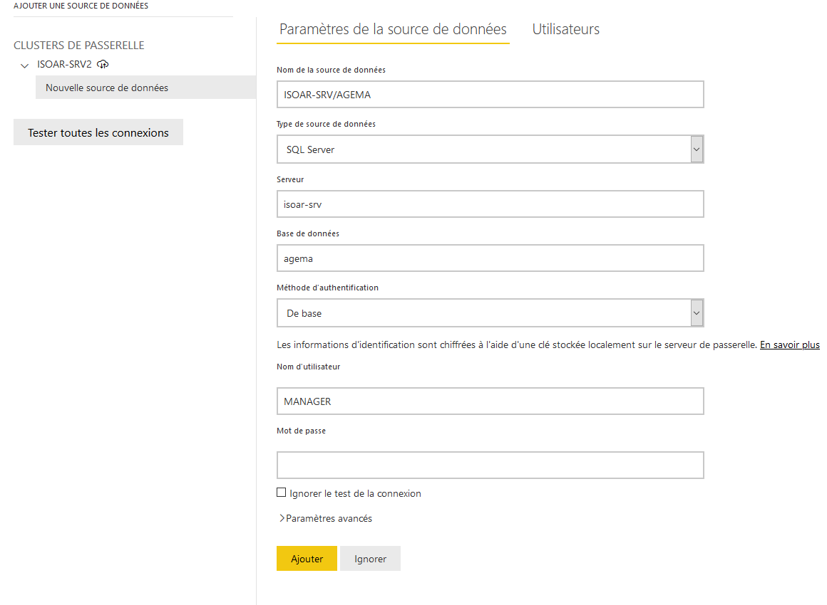

Revenez dans la page web POWER BI, paramètre => paramètre => Jeux de données => Connexion à la passerelle => Exécution sur ISOAR-DEV-02.

* Information d’identification de la source de données => agema-isoar-srv
* Actualisation planifiée => Tous les jours
* 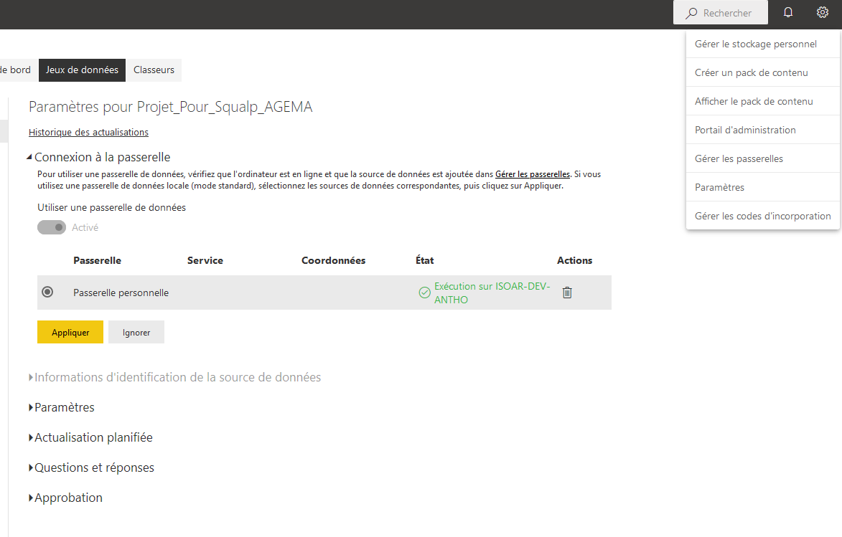

Retourné sur Gateway, il devrait normalement s’afficher ceci :

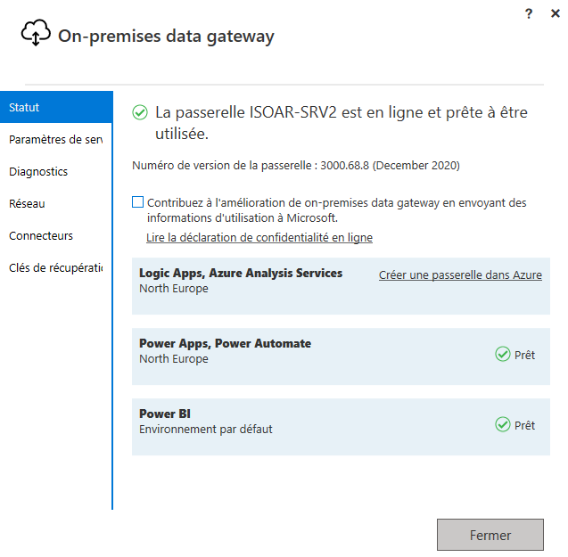

Vous pouvez à présent utiliser en mode visiteur.

Pour utiliser en mode administrateur et pouvoir mettre les graphes en public :